编号：1058-2021
测量设备溯源抽查表
企业名称 | 新疆金成石油化工设备有限公司
部门 | 测量设备名称 | 测量设备编号 | 型号  规格 | 测量设备  计量特性 | 测量标准装置名称及技术参数 | 检定/校准机构 | 检定/校准日期 | 符合打√  不符合打×
生产车间 | 外径千分尺 | 110883346 | （0-25）mm | ±0.002mm | 量块4等 | 新疆维吾尔自治区计量测试研究院 | 2021.5.05 | √
生产车间 | 游标卡尺 | KC703102 | （0-150）mm | ±0.03mm | 量块5等 | 新疆维吾尔自治区计量测试研究院 | 2021.5.05 | √
生产车间 | 洛氏硬度计 | 1029 | HR-150A | ±2HRC | 标准洛氏硬度块（14块）均匀度0.2HRC | 新疆维吾尔自治区计量测试研究院 | 2021.5.05 | √
生产车间 | 液压万能试验机 | W40-233 | WE-1000C | 1级 | 标准测力仪0.3级 | 新疆维吾尔自治区计量测试研究院 | 2021.8.05 | √
质量部 | 压力变送器 | SC190824001 | GB-300G | 0.5级 | 过程仪表校验仪0.05级  标准活塞式压力计0.005级 | 新疆维吾尔自治区计量测试研究院 | 2021.1.05 | √
质量部 | 频率表 | 1156 | 6C2 | 1.0级 | 外差式工频频率计U_{95rel}=7.2×10⁻⁴,K=2 | 新疆维吾尔自治区计量测试研究院 | 2021.1.05 | √
审核综合意見：

公司已制定《计量确认管理程序》、《外部供方管理程序》，《测量设备溯源管理程序》，公司未建最高计量标准，测量设备由质量部负责溯源。公司测量设备全部委托新疆维吾尔自治区计量测试研究院等机构检定/校准，校准/检定证书由质量部保存。根据抽查情况，该公司的校准情况符合溯源性要求。

审核日期： 2021 年 11 月 1 日~ 11 月 2 日
审核员签字： 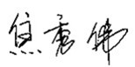 部门代表签字： 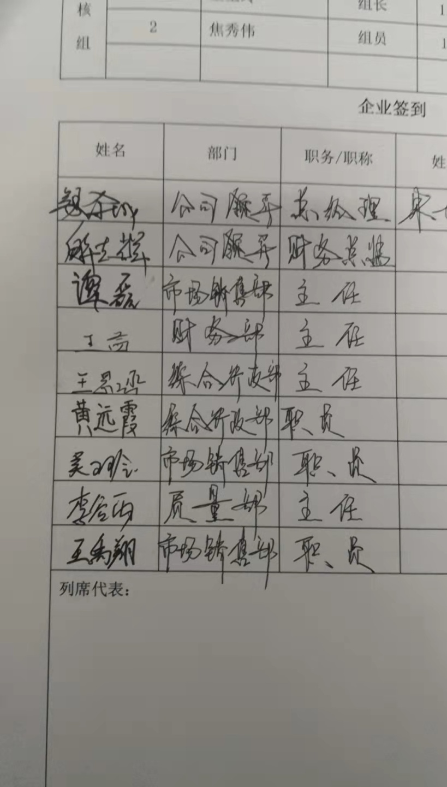

说明：“测量设备计量特性”可以填写测量设备的最大允差、准确度等级或校准结果的测量不确定度。

